
Avenida Pasteur, 404, Segundo andar - Bairro Urca, Rio de Janeiro/RJ, CEP 22290-255 Telefone: e Fax: @fax_unidade@ - https://www.sgb.gov.br

PLANO DE TRABALHO - CONVÊNIOS/AJUSTES
Processo nº 48096.002369/2024-47

1. SUMÁRIO
1.1. O presente Plano de Trabalho tem por objetivo o reestabelecimento de cooperação técnica e científica entre o Serviço Geológico do Brasil (SGB/CPRM) e a Agência de Desenvolvimento Econômico de Pernambuco S.A. - ADEPE, para o desenvolvimento conjunto de:
1.2. Elaboração da Nota Explicativa do Mapa Geológico e de Recursos Minerais do Estado de Pernambuco.
1.3. Elaboração do estudo Geoeconômico do Estado de Pernambuco.

2. VIGÊNCIA
2.1. A vigência do plano será de 24 meses, contados a partir da data de assinatura digital do último representante legal das Partes.

3. DESCRIÇÃO DO OBJETO
3.1. Dar continuidade a elaboração da Nota Explicativa do projeto Mapa Geológico e de Recursos Minerais do Estado de Pernambuco, iniciado no Acordo de Cooperação Nº 044/CPRM/2022, que se encontra com produtos pendentes.
3.2. Executar o Estudo Geoeconômico do Estado de Pernambuco, iniciado no Acordo de Cooperação Nº 044/CPRM/2022, como forma de promover os recursos minerais e geologia, além de fomentar investimentos, pesquisa e desenvolvimento no setor mineral da referida unidade federativa.

4. METODOLOGIA DE EXECUÇÃO
4.1. O projeto Geologia e Recursos Minerais do Estado de Pernambuco foi desenvolvido com o primeiro plano de trabalho. Entretanto, a elaboração da Nota Explicativa obteve atraso e não foi finalizada, além da divulgação, promoção, desenvolvimento e disseminação do conhecimento geológico por meio de ações junto a ASSCOM, simpósios, congressos e interações, quando possível, com outras instituições parceiras.
Etapa
Descrição / Especificação
Unidade
Data Inicial
Data Final
Atribuições
1.1
Redação da nota explicativa
1
Mês 1
Mês 2
SGB/CPRM
4.2. Nas atividades referentes ao Projeto Geologia e Recursos Minerais do Estado de Pernambuco destacamse:
4.2.1. ELABORAÇÃO DA NOTA EXPLICATIVA
4.2.1.1. A nota explicativa se encontra em fase final de elaboração, após isso será revisada e editorada para posterior publicação.
4.2.1.2. Esta etapa será executada por geólogo do SGB.
4.3. Nas atividades relacionadas a elaboração do Estudo Geoeconômico do Estado de Pernambuco destacamse:
4.4. A realização de estudos geoeconômicos relacionados pesquisas sobre produção, importação, exportação, domínios geoeconômicos, áreas de favorabilidade para produção mineral, restrições econômicas, polos produtores e arranjos produtivos locais e toda e qualquer atividade relacionada ao tema (estudos geoeconômicos) que possam subsidiar a geração do relatório final enaltecendo o conhecimento do potencial mineral do Estado de Pernambuco.
4.4.1. Esta etapa será elaborada pela equipe da ADEPE, e posteriormente repassada para a equipe do SGB onde será revisado, editorado e publicado.

5. PRODUTO(S) PREVISTO(S)
5.1. Nota Explicativa do Mapa Geológico e de Recursos Minerais do Estado de Pernambuco;
5.2. Relatório Final relacionado ao Estudo Geoeconômico do Estado de Pernambuco.

6. CRONOGRAMA DE ATIVIDADES, META FÍSICA DE EXECUÇÃO
6.1. Este Plano de Trabalho será executado conforme as etapas definidas na tabela abaixo, podendo ser prorrogado, antes do término do seu prazo, se houver interesse entre as partes.
6.2. Cronograma referente a Nota Explicativa do Mapa Geológico e de Recursos Minerais

6.3. Cronograma referente ao Estudo Geoeconômico do Estado de Pernambuco
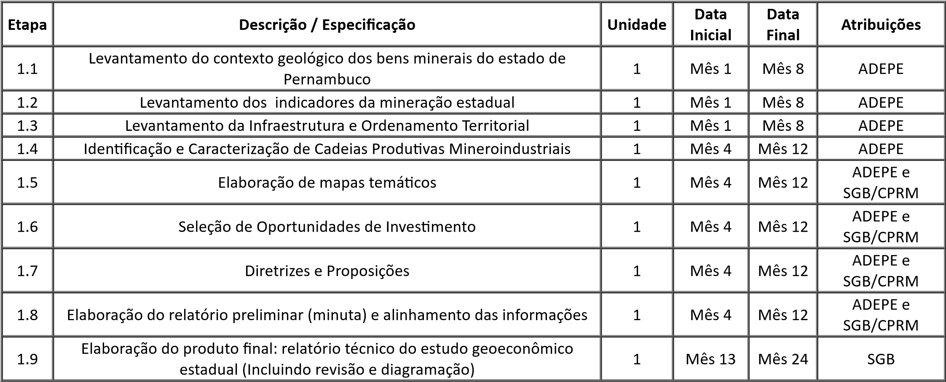

- CRONOGRAMA DE DESEMBOLSO
7.1. Não haverá repasse financeiro de ambas as partes.

8. CONSIDERAÇÕES FINAIS
8.1. Este Plano de Trabalho é parte integrante de seu Instrumento principal.
1.2
Revisão e editoração da Nota Explicativa
1
Mês 3
Mês 12
SGB/CPRM
Documento assinado eletronicamente por José Maria Rodrigues Júnior, Testemunha, em 10/10/2025, às 09:06, conforme horário oficial de Brasília, com fundamento no art. 6º, § 1º, do Decreto nº 8.539, de 8 de outubro de 2015.
Documento assinado eletronicamente por WALBER ALLAN DE SANTANA, Usuário Externo, em 15/10/2025, às 09:10, conforme horário oficial de Brasília, com fundamento no art. 6º, § 1º, do Decreto nº 8.539, de 8 de outubro de 2015.
Documento assinado eletronicamente por Ana Luíza Gonçalves Ferreira da Silva, Representante Legal, em 16/10/2025, às 12:30, conforme horário oficial de Brasília, com fundamento no art. 6º, § 1º, do Decreto nº 8.539, de 8 de outubro de 2015.
Documento assinado eletronicamente por FELIPE JOSE DA CRUZ LIMA, Gerente de Geologia e Recursos Minerais, em 17/10/2025, às 11:25, conforme horário oficial de Brasília, com fundamento no art. 6º, § 1º, do Decreto nº 8.539, de 8 de outubro de 2015.
Documento assinado eletronicamente por HORTENCIA MARIA B. DE ASSIS, Superintendente, em 06/11/2025, às 16:19, conforme horário oficial de Brasília, com fundamento no art. 6º, § 1º, do Decreto nº 8.539, de 8 de outubro de 2015.

Documento assinado eletronicamente por FRANCISCO VALDIR SILVEIRA, Diretor(a) de Geologia e Recursos Minerais, em 06/11/2025, às 17:37, conforme horário oficial de Brasília, com fundamento no art. 6º, § 1º, do Decreto nº 8.539, de 8 de outubro de 2015.
Documento assinado eletronicamente por SABRINA SOARES DE ARAUJO GOIS, Diretor(a)-Presidente, Interino(a), em 06/11/2025, às 18:10, conforme horário oficial de Brasília, com fundamento no art. 6º, § 1º, do Decreto nº 8.539, de 8 de outubro de 2015.

A autenticidade deste documento pode ser conferida no site
sei.s
g
b.
g
ov.br/autenticidad
e
, informando o código
verificador
2644480
e o código CRC
50
CF
8934
.
Referência: Processo nº 48096.002369/2024-47 SEI nº 2644480

